# Ueditor

实例文件index.html

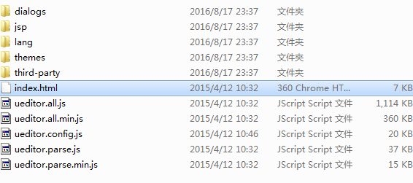

#### 把ueditor包导入

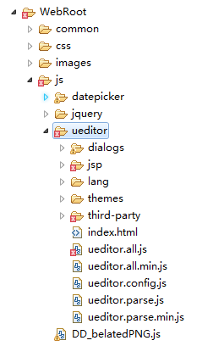

#### 去除校验错误的红叉

右击ueditor文件夹🡪myeclipse🡪exclude

还有叉的文件单独设置

右击ueditor文件夹🡪myeclipse🡪run v…（直接整个文件夹也可以）

#### 在所需页面中导入js



#### 实例化

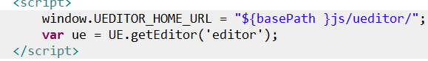

**‘editor’是标签id**



#### 简化工具栏

删除ueditor.config.js

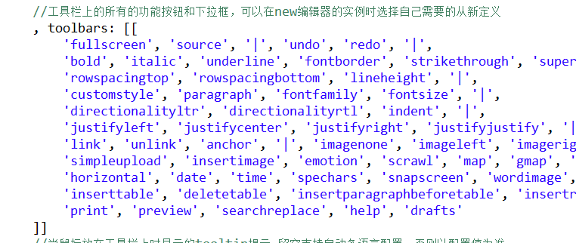

#### 设置图片上传路径

设置图片上传路径：

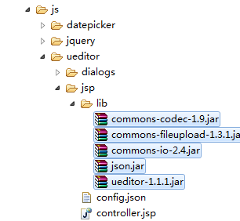

把这些包放到项目lib下

修改config配置文件

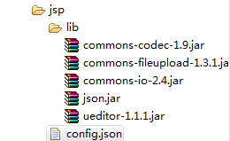



注意：web.xml不要配置/*